**TRƯỜNG ĐẠI HỌC CÔNG NGHỆ - ĐẠI HỌC QUỐC GIA HÀ NỘI**

**---------------------------------------------**

**BÁO CÁO BÀI TẬP ĐIỀU KIỆN**

**Nhóm số: 3**

**Đề bài số: 3**

**Các thành viên:**

1. Nguyễn Thị Mai – Lớp K64R – Khoá CQ-2019 – Mã Sv: 19020576

2. Nguyễn Thị Thuỳ – Lớp K63R – Khoá CQ-2018 – Mã Sv:

3. Nguyễn Quang Duy – Lớp K63R – Khoá CQ-2018 – Mã Sv:

4. Nguyễn Văn Đại – Lớp K63R – Khoá CQ-2018 – Mã Sv:

5. Lâm Thế Tài – Lớp K65R – Khoá CQ-2020 – Mã Sv:

**Giảng viên hướng dẫn: TS. Dương Xuân Biên**

Hà Nội, 2022

**Mục Lục**

1. Mô hình hoá toán học cánh tay robot 3 bậc tự do 3

1.1. Đặt các hệ tọa độ 3

1.2. Xây dựng bảng DH 3

1.3. Thành lập bảng DH 4

1.4. Xây dựng các ma trận  4

1.5. Xây dựng các ma trận  5

1.6. Xác định vị trí điểm thao tác cuối 5

1.7. Kiểm tra toạ độ điểm thao tác 6

2. Xác định điểm kỳ dị 7

2.1. Tính ma trận Jacobian cho điểm thao tác 7

2.2. Tính định thức Jacobian 8

2.3. Tìm vị trí điểm kỳ dị của cánh tay robot và vẽ hình minh họa các vị trí. 8

CHUYÊN ĐỀ 2. XÂY DỰNG CÁC THÀNH PHẦN HỆ PHƯƠNG TRÌNH ĐỘNG LỰC HỌC TRONG KHÔNG GIAN THAO TÁC 9

1. Phương trình động lực học trong không gian khớp 9

1.1. Ma trận cosin chỉ hướng của các khâu theo hệ tọa độ cố định 9

1.2. Tọa độ điểm cuối các khâu theo hệ tọa độ cố định 9

1.3. Tính tọa độ trọng tâm các khâu theo hệ tọa độ địa phương 9

1.4. Tính tọa độ trọng tâm các khâu theo hệ tọa độ cố định 10

1.5. Ma trận  10

1.6. Ma trận  11

1.7. Ma trận  12

2. Phương trình động lực học trong không gian thao tác 12

CHUYÊN ĐỀ 1. XÁC ĐỊNH ĐIỂM KÌ DỊ CỦA CÁNH TAY ROBOT

## 1. Mô hình hoá toán học cánh tay robot 3 bậc tự do

Mô hình cánh tay robot 3 bậc tự do được mô tả như hình 1.

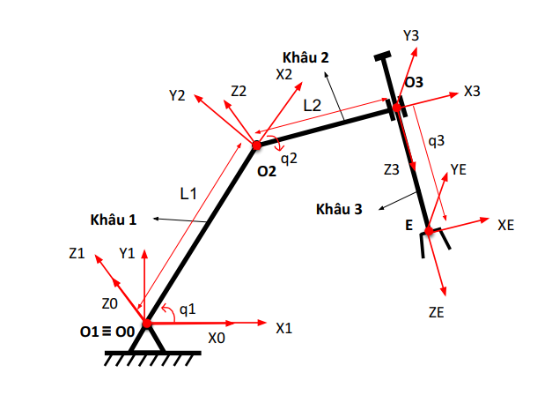

*Hình 1. Mô hình toán học Robot 3 bậc tự do*

Mô hình cánh tay gồm 3 khâu và 3 khớp tương ứng. Khớp 1 và khớp 2 là khớp quay bản lề. Khớp 3 là khớp tịnh tiến.

### 1.1. Đặt các hệ tọa độ

Đặt hệ tọa độ cố định  với gốc  tại điểm đầu khâu 1 với các các trục như hình vẽ.

Do khớp 1 là khớp quay bản lề với biến khớp nên cần đặt trục đi qua tâm của khớp 1 và vuông góc với khâu 1. Dễ dàng đặt hệ sao cho gốc trùng với gốc , trụctrùng với trục .

Khớp 2 tương tự khớp 1 với biến khớp , trục hướng dọc theo chiều dài khâu 1. Điểm đặt của hệ là điểm đầu khâu 2.

Do khớp 3 là khớp tịnh tiến nên trục  cần đặt trùng với hướng dịch chuyển của khớp. Chú ý rằng, khớp  là dịch chuyển dài nên có đơn vị là mét . trục hướng dọc theo chiều dài khâu 2. Điểm đặt của hệ là điểm đầu khâu 3.

Tại điểm thao tác E, hệ tọa độ có thể đặt tùy ý nhưng vẫn phải tuân thủ quy tắc DH .

### 1.2. Xây dựng bảng DH

Quy tắc DH được tuân thủ cho khớp   để dịch chuyển hệ tọa độ  sang hệ tọa độ  bất kỳ theo nguyên tắc: Quay trục  với góc , tịnh tiến trục  với chiều dài , tịnh tiến trục  với chiều dài  và quay trục  với góc 

Hệ tọa độ  được đặt trùng với hệ tọa độ 

- Chuyển đổi từ hệ  sang 

Trục  quay một góc bất kỳ để đưa trục thành trục 

Trục không thể tịnh tiến nên 

Trục có thể tịnh tiến đưa gốc tọa độ  về  với độ dài bằng chiều dài khâu 1 nên 

Trục không cần quay nên 

- Chuyển đổi từ hệ  sang 

Trục quay một góc bất kỳ  để đưa trục  thành trục 

Trục không thể tịnh tiến nên 

Trục  có thể tịnh tiến đưa gốc tọa độ  về  với độ dài bằng chiều dài khâu 2 nên 

Trục cần phải quay ngược chiều kim đồng hồ một góc  để đưa trục thành trục nên 

- Chuyển đổi từ hệ  sang hệ tọa độ thao tác (điểm )

Trục không thể quay nên 

Trục có thể tịnh tiến để đưa gốc  sang gốc  nên 

Trục không thể tịnh tiến nên 

Trục không cần quay nên 

### 1.3. Thành lập bảng DH

*Bảng 1. Các thông số DH*

|  |  |  |  |  |
| --- | --- | --- | --- | --- |
| **Khâu** |  |  |  |  |
| Khâu 1 |  | 0 |  | 0 |
| Khâu 2 |  | 0 |  |  |
| Khâu 3 | 0 |  | 0 | 0 |

### 1.4. Xây dựng các ma trận

Ma trận chuyển đổi thuần nhất khâu 2 là 

|  |  |
| --- | --- |
|  |  |

Ma trận chuyển đổi thuần nhất khâu 2 là 

|  |  |
| --- | --- |
|  |  |

Ma trận chuyển đổi thuần nhất khâu 3 là 

|  |  |
| --- | --- |
|  |  |

### 1.5. Xây dựng các ma trận

Ma trận chuyển đổi thuần nhất khâu 1 so với hệ tọa độ cố định là:

|  |  |
| --- | --- |
|  |  |

Ma trận chuyển đổi thuần nhất khâu 2 so với hệ tọa độ cố định là: 

|  |  |
| --- | --- |
|  |  |

Ma trận chuyển đổi thuần nhất khâu thao tác cuối so với hệ tọa độ cố định là: 

|  |  |
| --- | --- |
|  |  |

*(File maple đi kèm có tên 3_DOF.mw)*

### 1.6. Xác định vị trí điểm thao tác cuối

Tọa độ điểm thao tác cuối:

|  |  |
| --- | --- |
|  |  |
|  |  |
|  |  |

*(File maple đi kèm có tên 3_DOF.mw)*

### 1.7. Kiểm tra toạ độ điểm thao tác

**Vị trí 1**: 

Hình dáng robot xác định bằng hình học như hình 2.

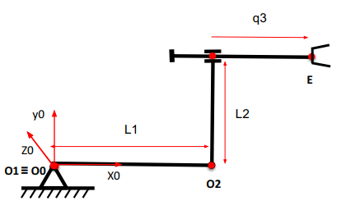

Hình 2. Mô hình Robot ở vị trí 1

Toạ độ điểm E trong hệ toạ độ xác định bằng hình học:

|  |  |
| --- | --- |
|  |  |

Toạ độ điểm E trong hệ toạ độ tính toán trong Maple:

|  |  |
| --- | --- |
|  |  |

Như vậy, toạ độ điểm E được xác định là trùng khớp.

**Vị trí 2**: 

Hình dáng robot xác định bằng hình học như hình 3.

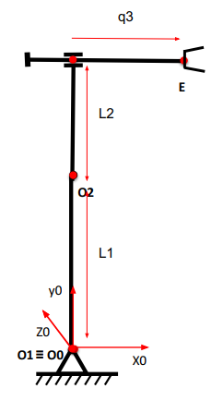

*Hình 3. Mô hình Robot ở vị trí 2*

Toạ độ điểm E trong hệ toạ độ xác định bằng hình học:

|  |  |
| --- | --- |
|  |  |

Toạ độ điểm E trong hệ toạ độ  tính toán trong Maple:

|  |  |
| --- | --- |
|  |  |

Như vậy, toạ độ điểm E được xác định là trùng khớp.

## 2. Xác định điểm kỳ dị

### 2.1. Tính ma trận Jacobian cho điểm thao tác

Công thức tính Jacobian được xác định bởi:

|  |  |
| --- | --- |
|  |  |

Jacobian cho điểm thao tác

|  |  |
| --- | --- |
|  |  |

### 2.2. Tính định thức Jacobian

Định thức Jacobian được xét trong trường hợp khuyết q3 tức là xét định thức khi Jb khi bỏ đi hàng 3, cột 3

|  |  |
| --- | --- |
|  |  |

*(File maple đi kèm có tên 3_DOF.mw)*

### 2.3. Tìm vị trí điểm kỳ dị của cánh tay robot và vẽ hình minh họa các vị trí.

Để tìm điểm kỳ dị ta giải phương trình . Với  khi đó  hoặc 

Hình vẽ minh họa:

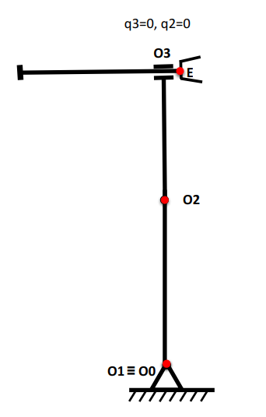 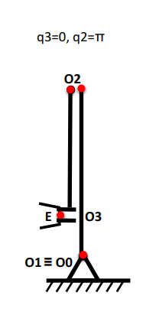

*Hình 4. Hình minh hoạ các vị trí điểm kì dị của cánh tay robot*

# CHUYÊN ĐỀ 2. XÂY DỰNG CÁC THÀNH PHẦN HỆ PHƯƠNG TRÌNH ĐỘNG LỰC HỌC TRONG KHÔNG GIAN THAO TÁC

# 1. Phương trình động lực học trong không gian khớp

### 1.1. Ma trận cosin chỉ hướng của các khâu theo hệ tọa độ cố định

Ma trận cosin chỉ hướng khâu 1

|  |  |
| --- | --- |
|  |  |

Ma trận cosin chỉ hướng khâu 2

|  |  |
| --- | --- |
|  |  |

Ma trận cosin chỉ hướng khâu 3

|  |  |
| --- | --- |
|  |  |

### 1.2. Tọa độ điểm cuối các khâu theo hệ tọa độ cố định

Tọa độ điểm cuối khâu 1

|  |  |
| --- | --- |
|  |  |

Tọa độ điểm cuối khâu 2

|  |  |
| --- | --- |
|  |  |

Tọa độ điểm cuối khâu 3

|  |  |
| --- | --- |
|  |  |

### 1.3. Tính tọa độ trọng tâm các khâu theo hệ tọa độ địa phương

Tọa độ trọng tâm khâu 1

|  |  |
| --- | --- |
|  |  |

Tọa độ trọng tâm khâu 2

|  |  |
| --- | --- |
|  |  |

Tọa độ trọng tâm khâu 3

|  |  |
| --- | --- |
|  |  |

### 1.4. Tính tọa độ trọng tâm các khâu theo hệ tọa độ cố định

Tọa độ trọng tâm khâu 1

|  |  |
| --- | --- |
|  |  |

Tọa độ trọng tâm khâu 2

|  |  |
| --- | --- |
|  |  |

Tọa độ trọng tâm khâu 3

|  |  |
| --- | --- |
|  |  |

### 1.5. Ma trận

Phần tử hàng 1 cột 1 ma trận 

|  |  |
| --- | --- |
|  |  |

Phần tử hàng 1 cột 2 ma trận 

|  |  |
| --- | --- |
|  |  |

Phần tử hàng 1 cột 3 ma trận 

|  |  |
| --- | --- |
|  |  |

Phần tử hàng 2 cột 1 ma trận 

|  |  |
| --- | --- |
|  |  |

Phần tử hàng 2 cột 2 ma trận 

|  |  |
| --- | --- |
|  |  |

Phần tử hàng 2 cột 3 ma trận 

|  |  |
| --- | --- |
|  |  |

Phần tử hàng 3 cột 1 ma trận 

|  |  |
| --- | --- |
|  |  |

Phần tử hàng 3 cột 2 ma trận 

|  |  |
| --- | --- |
|  |  |

Phần tử hàng 3 cột 3 ma trận 

|  |  |
| --- | --- |
|  |  |

### 1.6. Ma trận

Phần tử hàng 1 cột 1 ma trận 

|  |  |
| --- | --- |
|  |  |

Phần tử hàng 1 cột 2 ma trận 

|  |  |
| --- | --- |
|  |  |

Phần tử hàng 1 cột 3 ma trận 

|  |  |
| --- | --- |
|  |  |

Phần tử hàng 2 cột 1 ma trận 

|  |  |
| --- | --- |
|  |  |

Phần tử hàng 2 cột 2 ma trận 

|  |  |
| --- | --- |
|  |  |

Phần tử hàng 2 cột 3 ma trận 

|  |  |
| --- | --- |
|  |  |

Phần tử hàng 3 cột 1 ma trận 

|  |  |
| --- | --- |
|  |  |

Phần tử hàng 3 cột 2 ma trận 

|  |  |
| --- | --- |
|  |  |

Phần tử hàng 3 cột 3 ma trận 

|  |  |
| --- | --- |
|  |  |

### 1.7. Ma trận

|  |  |
| --- | --- |
|  |  |

## 2. Phương trình động lực học trong không gian thao tác

Ma trận khối lượng trong không gian thao tác:

|  |  |
| --- | --- |
|  |  |

Ma trận Coriolis trong không gian thao tác:**Cx**

|  |  |
| --- | --- |
|  |  |

Ma trận thế năng trọng trường:

|  |  |
| --- | --- |
|  |  |

Ma trận véc tơ lực/ mô men xoắn suy rộng:

|  |  |
| --- | --- |
|  |  |

Phương trình động lực học trong không gian thao tác:

|  |  |
| --- | --- |
|  |  |

Phương trình động lực học trong không gian khớp:

|  |  |
| --- | --- |
|  |  |